DOCUMENTAÇÃO

AVALIAÇÃO DA U.C.4.

TURMA: 014.2026.0005
PROFESSOR: JOAO PAULO VIEIRA DA COSTA

- KAYLANY CAROLINY GUIMARÃES DOS REIS
- MIRELLA ELISAMA DE MORAIS DIAS
- ISAQUE ARAUJO DOS SANTOS
- KAYO DE FREITAS

-- introdução –

O desenvolvimento será um site para a Escola Estadual Sebastião Pereira Machado. O aplicativo ajudará trazer informação a comunidade escolar e deve ter foco em funcionalidades práticas, como o por que escolher a nossa escola e a matricula
CORES:
Utilizamos as cores azul, amarelo por representarem a identidade visual atual da nossa escola.

Em todos as páginas haverá uma <NAV>, que será o cabeçalho de navegação, permitindo ao usuário acessar as outras páginas do site. Ele possui uma cor bem destacada, como o AZUAL, para facilitar a navegação e proporcionar uma melhor experiência ao usuário.

javaScript:

As novas atualizações do código introduzem recursos essenciais de acessibilidade na interface do sistema de todos as pagina. O objetivo principal é adaptar a experiência de leitura da página para usuários com dislexia ou dificuldades visuais através de comandos em JavaScript e estilização CSS dedicada.

O código em JavaScript foi criado para adicionar recursos de acessibilidade ao site.
Primeiramente, a variável botao recebe o botão com o id "botaoFonte" utilizando document.getElementById(). Em seguida, addEventListener('click') faz com que uma função seja executada sempre que o usuário clicar nesse botão.
A função utiliza classList.toggle('fonte-dislexia') para adicionar ou remover a classe fonte-dislexia do elemento body. Quando essa classe está ativa, o site passa a utilizar uma fonte mais adequada para pessoas com dislexia. Além disso, o texto do botão é alterado para informar se a opção está ativada ou desativada.
Depois, a variável botaoTamanho recebe o botão com o id "botaoTamanho". Assim como no botão anterior, é adicionado um evento de clique. Ao clicar, o comando classList.toggle('texto-grande') adiciona ou remove a classe texto-grande, aumentando ou diminuindo o tamanho das letras da página. O texto do botão também é atualizado para indicar a ação disponível ao usuário.
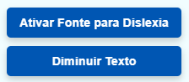

Inicio:
Na abertura do site, foi inserida a frase de destaque "EDUCAÇÃO QUE TRANSFORMA O HOJE E CONSTRÓI O AMANHÃ", com o objetivo de transmitir a missão e os valores da escola logo no primeiro contato com o visitante.
Ao lado da frase principal, foi posicionada uma imagem em destaque, tornando a página mais atrativa visualmente e reforçando a identidade da escola.
Logo abaixo, foram adicionados textos curtos e impactantes utilizando a tag <h4>, com o propósito de destacar os principais diferenciais do SEPEMA e despertar o interesse dos futuros alunos.
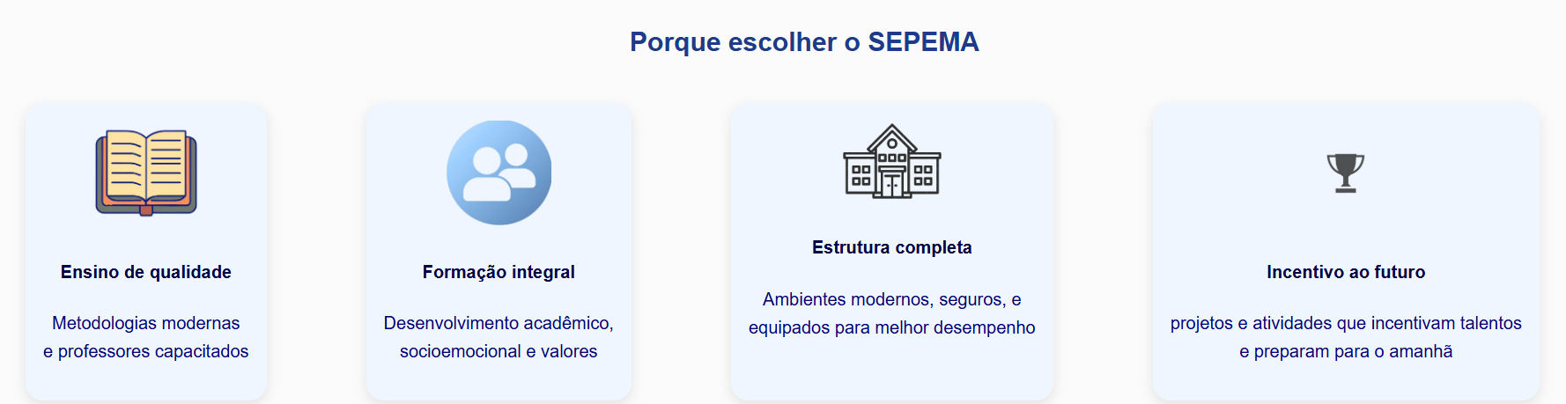
As <DIV> foram utilizadas para criar cards informativos, organizando o conteúdo de forma clara, moderna. Esses cards facilitam a leitura e ajudam a transmitir credibilidade, tornando a navegação mais atrativa e aumentando as chances de o visitante escolher o SEPEMA.

Css:
O arquivo CSS foi desenvolvido para definir a aparência e a organização visual do site. Foram utilizadas propriedades para ajustar o tamanho das imagens, aplicar bordas arredondadas e sombras, tornando o layout mais moderno. Os textos receberam configurações de tamanho e cor para melhorar a leitura, enquanto os títulos ganharam maior destaque. Além disso, foi utilizado o Flexbox para organizar os cards de forma alinhada e com espaçamento uniforme. Os cards também receberam cor de fundo, sombras, bordas arredondadas e centralização do conteúdo, proporcionando uma interface mais agradável e organizada. Por fim, foi aplicado um efeito de hover nas imagens, criando uma pequena animação de zoom quando o usuário passa o cursor sobre elas, tornando a navegação mais dinâmica.

Sobre nós:
Ao acessar a página sobre nós, o usuário encontra um breve texto explicando que a escola nasceu com um propósito. abaixo, são apresentadas a missão e a visão da escola, destacando seus objetivos e valores, logo abaixo são apresentados os principais valores da instituição, como o respeito, responsabilidade, inovação e excelência. Em seguida, há uma seção de compromisso com uma breve mensagem sobre o ambiente acolhedor e a qualidade do ensino, acompanhadas de botões para realizar a matricula e avaliar a escola, incentivando a interação do usuário com o site.
Avalie:
No formulário de avaliação, há um elemento <input> que, em todas as três avaliações, possui os atributos type, id, name e value, responsáveis por definir o tipo do campo, sua identificação, seu nome e o valor enviado.
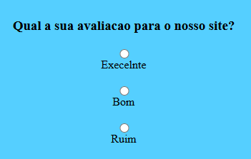

CSS:
Nela foram configuradas as cores, fontes, margens e espaçamentos da página. O cabeçalho, o menu de navegação e as demais seções foram organizados utilizando Flexbox, para o alinhamento dos elementos.
Além disso, foram personalizados os títulos, textos, imagens, cartões e botões, aplicando cores, tamanhos, bordas arredondadas e efeitos de transição para melhorar a experiência do usuário. Por fim, foi utilizada uma Media Query para adaptar o layout a diferentes tamanhos de tela, tornando o site responsivo e garantindo uma boa visualização em celulares, tablets e computadores.

Matricula:
a página Matrícula do site da escola, desenvolvida para orientar os responsáveis durante o processo de inscrição dos alunos. No topo da página há um título em destaque, acompanhado de um breve texto de boas-vindas informando que o processo de matrícula é rápido e simples.
Logo abaixo, a seção "Como realizar a matrícula" organiza o procedimento em etapas. Na coluna da esquerda, são apresentados os passos Entre em contato, Documentação e Preenchimento, explicando que o responsável deve entrar em contato com a escola, separar a documentação necessária e preencher a ficha de matrícula com os dados do aluno e do responsável.
Na coluna da direita, há uma lista com os documentos necessários, incluindo certidão de nascimento, CPF do aluno, comprovante de residência, carteira de vacinação, histórico escolar ou declaração de transferência e documento de identificação dos responsáveis. Também existe um espaço destinado ao esclarecimento de dúvidas, orientando o usuário a entrar em contato com a instituição caso precise de mais informações.
O layout da página é organizado em caixas com bordas arredondadas, cores claras e títulos destacados em azul, proporcionando a fácil navegação para o usuário, e em baixo tem uma caixa com uma cor diferente um roxo claro que nele tem;

CSS:
- ​Cartões Dinâmicos (.partes_matricula:hover): Ao passar o rato sobre qualquer uma das quatro etapas da matrícula (Contato, Documentação, Preenchimento ou Confirmação), o cartão recebe uma borda sólida azul de 3px (rgb(47, 85, 255)), indicando claramente qual o elemento que está focado.
- ​Lista de Documentos Exigidos: A lista (ul) e os seus itens (li) receberam espaçamentos de 10px e tamanho de letra de 18px. Isto garante que a leitura dos 6 documentos obrigatórios (Certidão, CPF, Residência, Vacinação, Histórico e Documentos dos Responsáveis) seja fluida.

Contato:
O código inicia com o título "Contato", identificado pelo elemento <h1>, informando ao usuário que aquela é a área destinada à comunicação com a escola.
Logo abaixo, há uma mensagem de boas-vindas dentro de uma <div>, incentivando o visitante a entrar em contato pelos canais ou enviar uma mensagem pelo formulário.
Em seguida, a página é dividida em duas partes principais.
Na primeira parte, "Fale conosco", são exibidas as principais informações de contato da escola. Cada informação é acompanhada por um ícone e organizada em blocos:
  - Telefone;
  - E-mail;
  - Endereço;
  - Horário de atendimento.
Na segunda parte, encontra-se o formulário "Envie sua mensagem", criado com a tag <form>. Esse formulário permite que o usuário entre em contato diretamente com a escola.
O formulário possui os seguintes campos
  - Nome completo: campo <input> do tipo text para o usuário informar seu nome;
  - E-mail: campo <input> para inserir o endereço de e-mail;
  - Assunto: lista suspensa (<select>) onde o usuário escolhe o motivo do contato;
  - Mensagem: campo <input> destinado à escrita da mensagem.
Todos os campos utilizam o atributo required, garantindo que o formulário só possa ser enviado após o preenchimento das informações obrigatórias.
Javascript /contato:
Na parte final da página, é exibida a seção "Siga nossas redes sociais".
São apresentados os ícones do Facebook, Instagram e YouTube. Ao passar o cursor do mouse sobre cada ícone, um efeito criado com os eventos onmouseover e onmouseout faz com que o nome da respectiva rede social apareça ao lado do ícone e desapareça quando o cursor é retirado.
Dessa forma, a seção de contato reúne todas as informações necessárias para que o usuário possa comunicar-se com a escola, seja por telefone, e-mail, endereço, formulário de mensagem ou redes sociais.
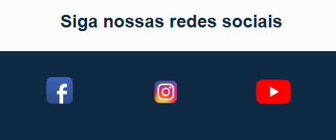

Calculadora:
Esse trecho do código HTML cria uma calculadora de média escolar. Inicialmente, uma <div> com a classe container-calculadora agrupa todos os elementos da calculadora. Em seguida, o título <h2> identifica a funcionalidade como "Minha Média Escolar".
Logo abaixo, são utilizados quatro campos <input> do tipo number, permitindo que o usuário informe as notas do 1º, 2º, 3º e 4º bimestres. Os atributos min, max e step limitam os valores entre 0 e 10 e permitem a digitação de números decimais.
Depois, há um botão que, ao ser clicado, executa a função calcularMedia(), responsável por calcular a média das notas informadas. Por fim, a <div> com o id resultado é utilizada para exibir o resultado do cálculo ao usuário.

Css/calculadora:
O body configura o estilo geral da página, definindo a fonte, removendo as margens padrão, aplicando uma cor de fundo clara e impedindo a rolagem horizontal.
A classe .container estiliza a caixa principal do conteúdo, adicionando fundo branco, espaçamento interno, cantos arredondados e sombra para destacar o formulário.
Os elementos input e button recebem estilos para melhorar a usabilidade, como largura adequada, bordas arredondadas, espaçamento e efeitos de destaque ao passar o mouse sobre os botões.
O elemento resultado é inicialmente oculto e possui classes específicas (.aprovado e .reprovado) que alteram sua cor de fundo e do texto para indicar visualmente se o resultado foi positivo ou negativo.
O header utiliza Flexbox para alinhar a logo, o título e o menu de navegação na mesma linha. Ele também possui uma cor de fundo azul escuro e uma borda inferior amarela, seguindo a identidade visual da escola.
A área #txtfoto organiza a imagem e o texto lado a lado, enquanto o menu nav distribui os links horizontalmente. Os links mudam de cor quando o usuário passa o mouse sobre eles, e o item identificado por #ESCOLHIDO recebe uma borda inferior para indicar a página atualmente selecionada.

Admin:
O código implementa um sistema de cadastro e gerenciamento de alunos integrado a uma API localizada em http://localhost:3000. Ele permite cadastrar novos alunos, consultar os alunos cadastrados, alterar o status de cada aluno, remover registros e exibir a quantidade total de alunos cadastrados.
Também possui um sistema de autenticação para o administrador. O usuário informa uma senha, que é enviada para a API para validação. Se a senha estiver correta, o acesso ao painel administrativo é liberado e a informação de login é armazenada no sessionStorage, permitindo que o administrador continue autenticado enquanto a sessão estiver ativa.
Além disso, o código verifica automaticamente se o administrador já está logado, exibindo o painel administrativo ou a tela de login conforme necessário. Também existe uma função de logout, que remove a autenticação salva e retorna o usuário para a tela de login.
Toda a comunicação entre o site e o servidor é feita por meio da Fetch API, utilizando os métodos POST para cadastrar e autenticar, GET para consultar informações, PUT para alterar o status dos alunos e DELETE para remover um cadastro.

Banco de dados:
O banco de dados foi desenvolvido para armazenar as informações dos alunos de forma organizada e segura. A tabela principal possui um campo ID (INT(11)), que identifica cada registro de maneira única. Os demais campos utilizam o tipo VARCHAR, permitindo armazenar informações como nome do aluno, data de nascimento, telefone, CPF, bairro, nome do responsável, CPF do responsável, número da residência, ano/série e o campo ativo, que indica se o cadastro do aluno está ativo ou inativo no sistema.
Essa estrutura facilita o cadastro, a consulta, a atualização e o gerenciamento dos dados dos alunos, garantindo uma organização eficiente das informações armazenadas no banco de dado

API:
O sistema utiliza JavaScript para consumir a API do OpenWeatherMap. Por meio das coordenadas geográficas de Piranguinho , é feita uma requisição para obter os dados climáticos em tempo real. As informações retornadas pela API, como cidade, temperatura e descrição do clima, são exibidas automaticamente na página utilizando o método fetch(). Além disso, o CSS é responsável pela estilização do painel do clima, definindo cores, tamanho dos textos, bordas arredondadas e o posicionamento do componente na tela.

Explicação do código
- const apiKey → Armazena a chave de acesso da API.
- lat e lon → Definem a latitude e longitude de Piranguinho - MG.
- url → Monta o endereço da API com todos os parâmetros necessários.
- fetch(url) → Envia uma requisição para obter os dados do clima.
- await resposta.json() → Converte a resposta da API para o formato JSON.
- document.getElementById() → Atualiza os elementos da página com a cidade, temperatura e descrição do clima.
- try...catch → Trata possíveis erros de conexão ou da API.
- buscarClimaPiranguinho() → Executa a função automaticamente ao carregar a página.

